# ЗАЯВКА НА УЧАСТИЕ в кОНФЕРЕНЦИИ

Форма заявки на участие

|  |  |
| --- | --- |
| Личные данные | |
| Фамилия | Присс |
| Имя | Полина |
| Отчество | Ивановна |
| Страна | Россия |
| Город | Нижний Тагил |
| Организация | Государственное автономное профессиональное образовательное учреждение Свердловской области «Нижнетагильский торгово-экономический колледж» |
| Должность | Студентка |
| Ученая степень | - |
| Ученое звание | - |
| Информация о докладе для включения в программу конференции | |
| Название доклада | Формирование рынка цифровых образовательных услуг: возможности и риски |
| Направление конференции | Формирование рынка цифровых образовательных услуг: возможности и риски |
| Форма участия | заочное (публикация статьи) |

Присс П.И Нижний Тагил, Государственное автономное профессиональное образовательное учреждение Свердловской области «Нижнетагильский торгово-экономический колледж»

**Формирование рынка цифровых образовательных услуг: возможности и риски**

**Аннотация.** В настоящее время рынок образовательных услуг во всем мире развивается под влиянием инновационных технологических и организационных решений. В данной статье будет рассмотрено, как формируется рынок цифровых образовательных услуг, возможности его формирования и риски в современном мире.

**Ключевые слова:** рынок образовательных услуг, инновационные технологии, электронное обучение, возможности и риски.

Рынок образовательных услуг – это система экономических отношений по поводу актов купли - продажи услуг образования. [1]

21 век – век инновационных технологий, век научно-технического прогресса. Онлайн – обучение стало популярным в последние годы. Многим удобно получать образование через гаджеты, так как не нужно тратить время на дорогу и сборы. Безусловно, есть люди, которым некомфортно и тяжело концентрироваться без очного присутствия преподавателя, у многих может и не быть оборудованного рабочего места для занятий онлайн. Но тех, кто готов обучаться онлайн подавляющее большинство. За счет инновационных технологий произошла интеграция традиционных методов обучения (рисунок 1).

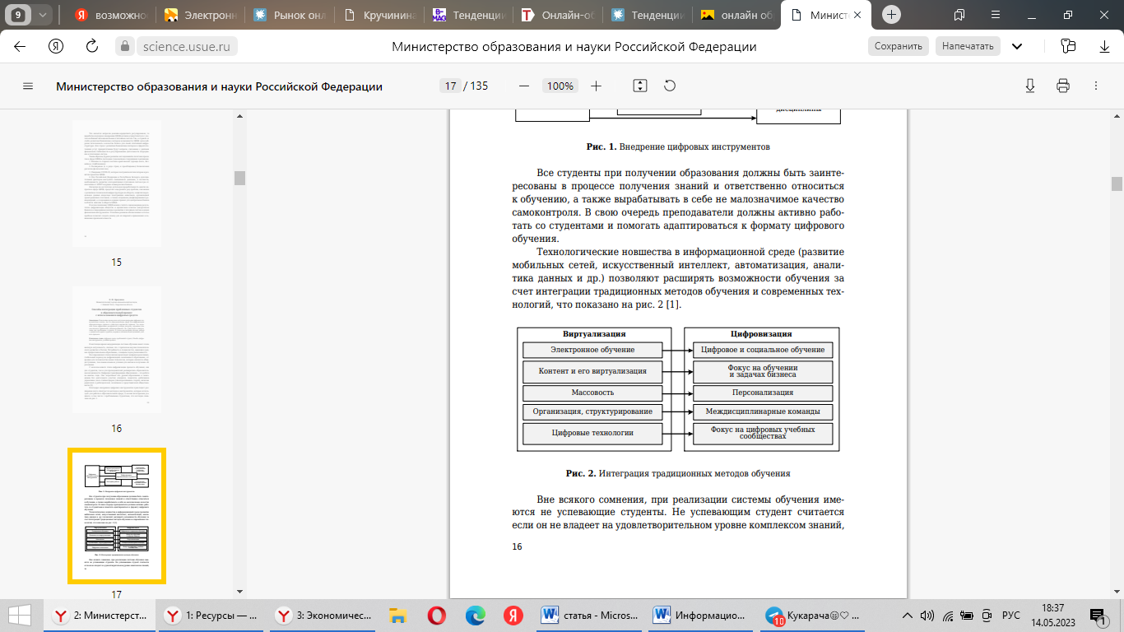

Рисунок 1 – Интеграция традиционных методов обучения[2]

Спрос на цифровое образование привёл к стремительному увеличению количества образовательных онлайн платформ. Соответственно, для обеспечения взаимосвязи производства услуг и их потребления необходимо создать рынок. Именно в связи с этим начали своё формирование и развитие рынки цифровых образовательных услуг.

Продажа цифровых образовательных услуг – это перспективное направление. Онлайн – курсы и различные обучающие платформы всегда за определённую сумму включают премиум подписку, по которой у обучающегося появляется расширенный доступ к углублённым лекциям или конспектам. Каждый, кто хочет получить хорошее образование, будет платить, чтобы получить дополнительные, углублённые знания. А это значит, что при наличии спроса на данный вид услуг, рынок будет процветать.

Потребителей рынка электронного образования привлекаю положительные стороны онлайн обучения, которые включают в себя гибкость графика. Если школьник учится через интернет, он самостоятельно планирует расписание. Легко совмещать образование онлайн с дополнительными секциями и кружками [3]. Также покупателей привлекает персонализация программы: у каждого ученика своя программа, основанная на его предпочтениях и возможностях.

‍ Другое преимущество электронного обучения — независимость от локации: местоположение не имеет значение, а всё, что нужно для обучения — любой гаджет с выходом в интернет. Можно учиться из любой точки планеты, и это делает образование доступным.

Искусственный интеллект, машинное обучение, большие данные, игровые механики, автоматизация, микрообучение, геймификация, виртуальная и дополненная реальность (AR/VR) – это тренды развития цифрового рынка образования. Формирование комбинаторных конфигураций (расположение конечного множества элементов, удовлетворяющее ряду специальных свойств) этих трендов – это путь формирования нового, современного, актуального, инновационного образования [4].

Возможности формирования и развития рынка цифровых образовательных услуг – это инновационные технологии, без которых удалённо заниматься невозможно, и спрос на электронные образовательные услуги, без которого не будет предложения этих услуг, а, следовательно, и самого рынка. Именно спрос играют здесь главную роль. При большом спросе увеличивается и объём предложения, значит, рынок постепенно формируется и ускоренно развивается в условиях жесткой конкуренции, увеличивая свои возможности.

Во время дистанционного обучения многие электронные образовательные платформы стали популярными (таблица 1).

Таблица 1 – Рейтинг EdTech компаний России [5].

|  |  |  |  |  |
| --- | --- | --- | --- | --- |
|  | Компания | Выручка в 2022 году, млрд. руб. | Выручка в 2021 году, млрд. руб. | Рост, % |
| 1 | «Skillbox Holding Limited» | 10,59 | 10,4 | 1,83 |
| 2 | «Яндекс. Практикум» | 5,57 | 3,04 | 83,22 |
| 3 | «Учи.ру» | 3,298 | 2,9 | 13,72 |
| 4 | «Novakid» | 3,17 | 1,5 | 111,33 |
| 5 | «Умскул» | 2,97 | 2,1 | 41,43 |
| 6 | «Фоксфорд» | 2,862 | 1,7647 | 62,18 |
| 7 | «Нетология» | 2,813 | 1,8 | 56,28 |
| 8 | «Компьютерная академия Тор» | 2,81 | 1,53 | 83,66 |

Но и у цифрового образования есть свои отрицательные стороны и риски.

Перестроиться на новую форму обучения не всегда легко, потребуется время. Ученикам может не хватать общения со сверстниками, ведь вся учёба проходит за компьютером. Общения в социальных сетях тоже не всегда достаточно.

Не все онлайн школы имеют лицензию. Лицензия на образовательную деятельность — это очень важный документ для учебных заведений. Он необходим организациям, которые реализуют образовательные программы в любом формате. Даже электронное обучение не снимает с организации ответственности перед законом [3].

К возможности формирования рынка относится наличие современных технологий. Но часть населения лишена возможности учиться онлайн, поэтому на электронное образование может снизиться спрос.

Другой минус электронного образования — недостаток компетентных специалистов, которые умеют преподавать онлайн. Преподаватель должен уметь доносить информацию через экран гаджетов так, чтобы это было понятно и интересно.

Риски рынка цифровых услуг велики. В Интернете много мошенников и хакеров, которые создают поддельные сайты и воруют конфиденциальную информацию граждан. Соответственно, доверие к сайтам и обучению онлайн у людей пропадает, что приводит к снижению спроса. А как было сказано ранее, спрос является главным фактором формирования рынка.

Экономика страны также является риском. Курсы цифрового образования имеют определенную стоимость, то есть это определённые затраты и расходы бюджета. Инфляция приводит к тому, что потребители из-за роста цен могут позволить себе меньше товаров за ту же стоимость. Если же инфляция достигает максимального уровня, то никаких дополнительных трат граждане совершать не будут, так как заработной платы не хватает на удовлетворение духовных потребностей, к которым и относится потребность в образовании. Инфляция становится фактором, влияющим на спрос, который уменьшится, что приведёт к снижению мотивации в создании и формировании рынка цифровых образовательных услуг.

Согласно статистике МВД России, за 2022 год зарегистрировано 522 тыс. преступлений, совершенных в сфере информационно-телекоммуникационных технологий и компьютерной информации, что на 0,8 % больше, чем в 2021 году. В общем числе зарегистрированных преступлений их удельный вес составил 26,5%. По-прежнему больше половины преступлений в цифровой среде (52,1%) составляют тяжкие и особо тяжкие преступления (272,2 тыс.). Около трех четвертей (73,0%) совершаются с использованием сети «Интернет» – 381,1 тыс. (+8,4%). Более трети (213 тыс., или 40,8%) совершено с использованием средств мобильной связи [6].

Подводя итоги, можно сказать, что формирование рынка цифровых образовательных услуг имеет перспективы. Но при создании такого рынка нужно учитывать все обстоятельства и факторы, влияющие на спрос к услугам рынка, чтобы обеспечить безопасность потребителям и получить выгоду от данной деятельности.

Список использованной литературы

1. <https://tksu.ru/upload/iblock/0bf/Metodicheskoe-posobie-_-Kontseptualnye-osnovy-privedeniya-sistemy-obrazovaniya-k-zaprosam-potrebnostyam-rynka-truda.pdf#:~:text=Рынок%20образовательных%20услуг%20–%20это,и%20предложения%20на%20образовательные%20услуги>
2. <https://science.usue.ru/images/docs/itogi/ceiob060922.pdf>
3. <https://externat.foxford.ru/polezno-znat/plyusy-i-minusy-ehlektronnogo-obucheniya>
4. <https://habr.com/ru/articles/678080/>
5. <https://b-mag.ru/tendencii-razvitija-rynka-onlajn-obrazovanija-v-rossii/>
6. <https://4people.grfc.ru/analytics-and-legislation/case-studies/obzor-moshennichestva-s-personalnymi-dannymi-grazhdan-v-cifrovoy-srede-vtoroe-polugodie-2022-g/>